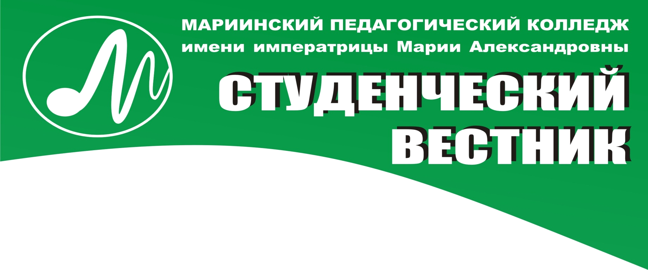

№1 (123) сентябрь 2018 г.

1. 1 сентября – День знаний

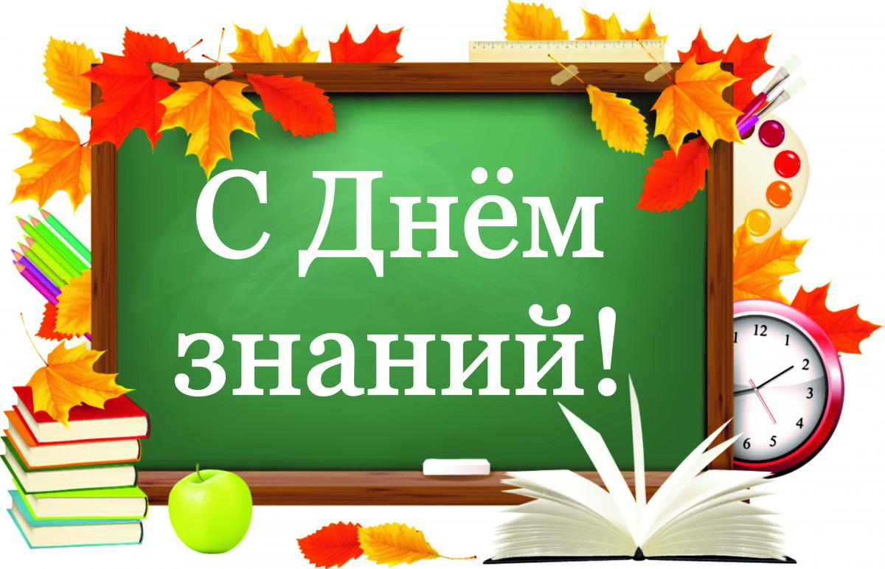
1 сентября на территории
Мариинского педагогического колледжа прошла Торжественная линейка, посвященная Дню знаний. В этом году в колледже будут учиться более 600 студентов, 201 человек из которых – первокурсники, давшие традиционную «Клятву» - усердно учиться и сдавать зачеты вовремя.
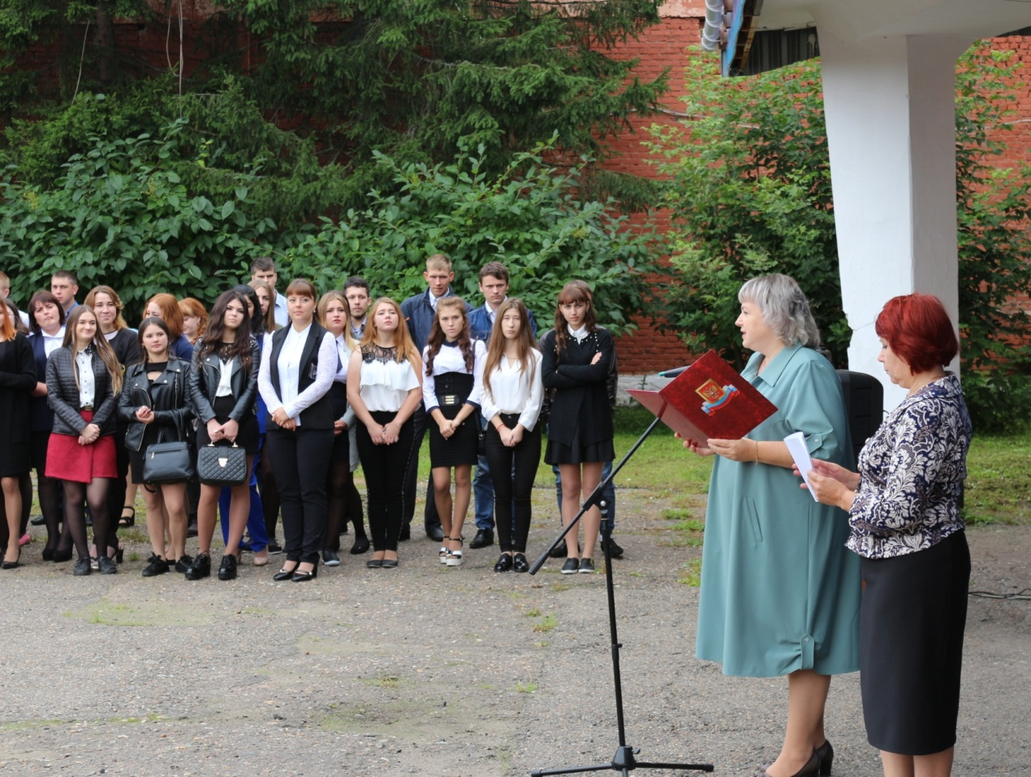
Также, состоялось вручение вымпела «Лучшая группа» группе 172 (руководитель Галынская Елена Николаевна), которая по итогам 2017-2018 учебного года показала лучшие результаты в научной, творческой и спортивной деятельности.
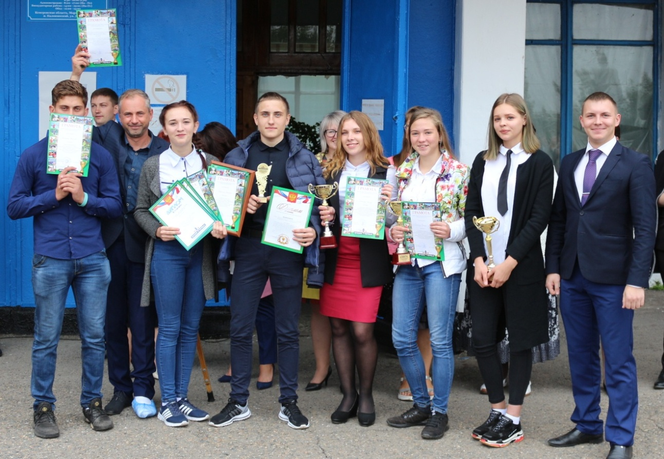
Помимо этого, кубками и грамотами за 3 место в общем зачете была награждена команда студентов, принявших участие во II региональном молодежном форуме «Время первых», проходившего в июле 2018 года на территории туристической базы Кузбасского техникума архитектуры, геодезии и строительства в селе Верхотомское Кемеровского района.

«Дорогие студенты! Поздравляем Вас с Днем знаний! В этом учебном году мы желаем Вам сделать много полезного, изучить неизведанное и открыть для себя массу нового! Не скрывайте своих талантов, реализовывайте мечты, развивайтесь! Успехов и удачи в новом учебном году!»
Администрация колледжа
2. День солидарности в борьбе с терроризмом
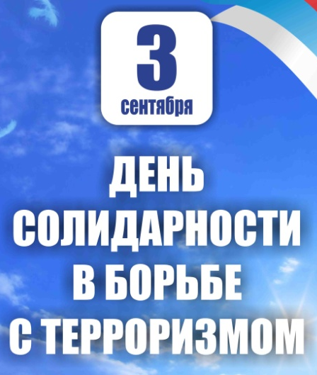
3 сентября в Мариинском педагогическом колледже прошли классные часы посвященные Дню солидарности в борьбе с терроризмом – памятной датой связанной с трагедией, произошедшей в школе № 1 города Беслан в сентябре 2004 года. Тогда, в результате теракта погибло 334 человека, среди которых 186 детей.
Студенты 1-4 курсов посмотрели видеосюжет о событиях в Беслане, рисовали тематические плакаты, повторили правила поведения при угрозе террора.

3. День здоровья - 2018

7 сентября на территории Мариинского педагогического колледжа прошел традиционный День здоровья. В этом году мы сменили формат мероприятия и провели спортивный квест с танцами, конкурсами и играми. За каждый пройденный этап квест-игры участникам начислялись балы, команда, набравшая наибольшее количество баллов – побеждала.
По итогам квеста 1 место заняла группа 173 (112 баллов), 2 место – 179 группа (111 баллов), а 3 место – группа 162 (110 баллов).

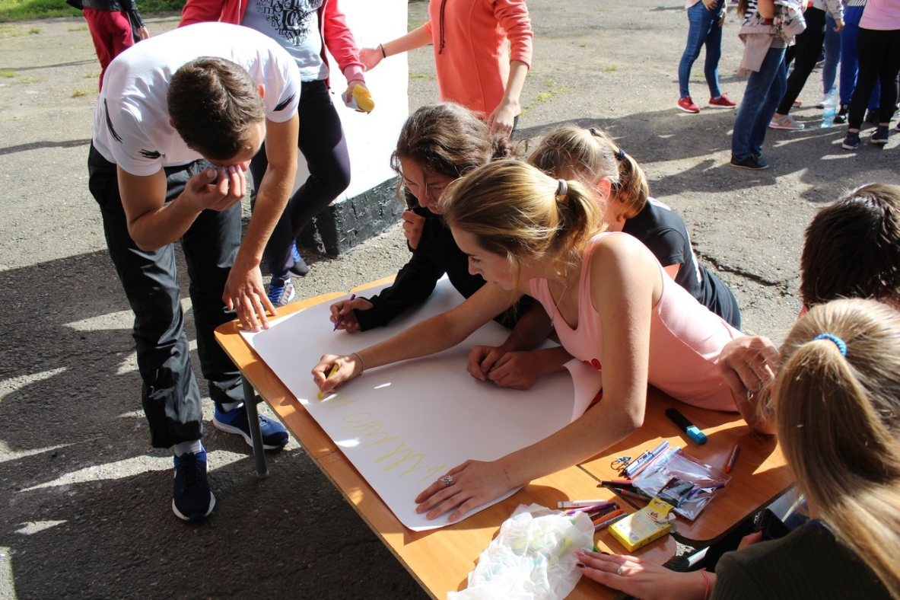

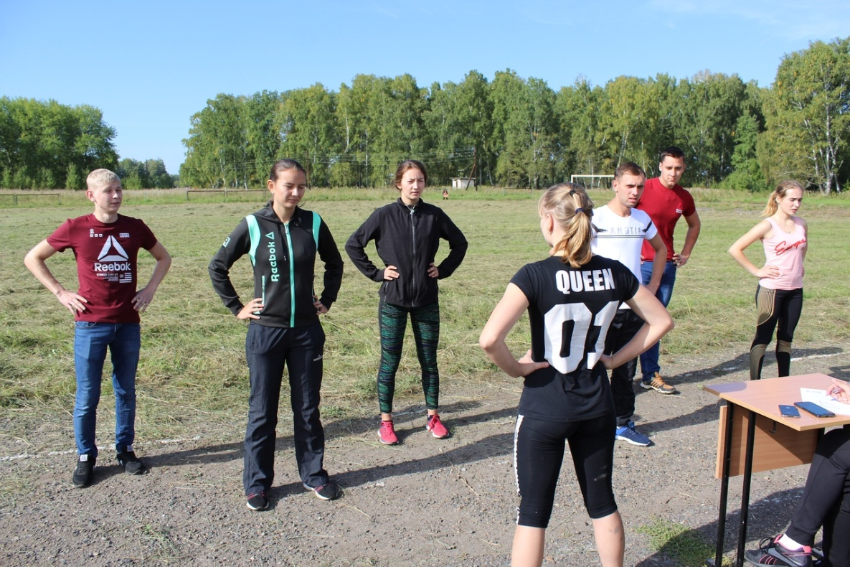

4. День трезвости - 2018
11 сентября - Всероссийский День трезвости. В этот день по всей России проходят различные акции о вреде употребления алкоголя и пользе здорового образа жизни. К этому дню студенты Мариинского педагогического колледжа нарисовали плакат о вреде алкоголя и раздали тематические буклеты.
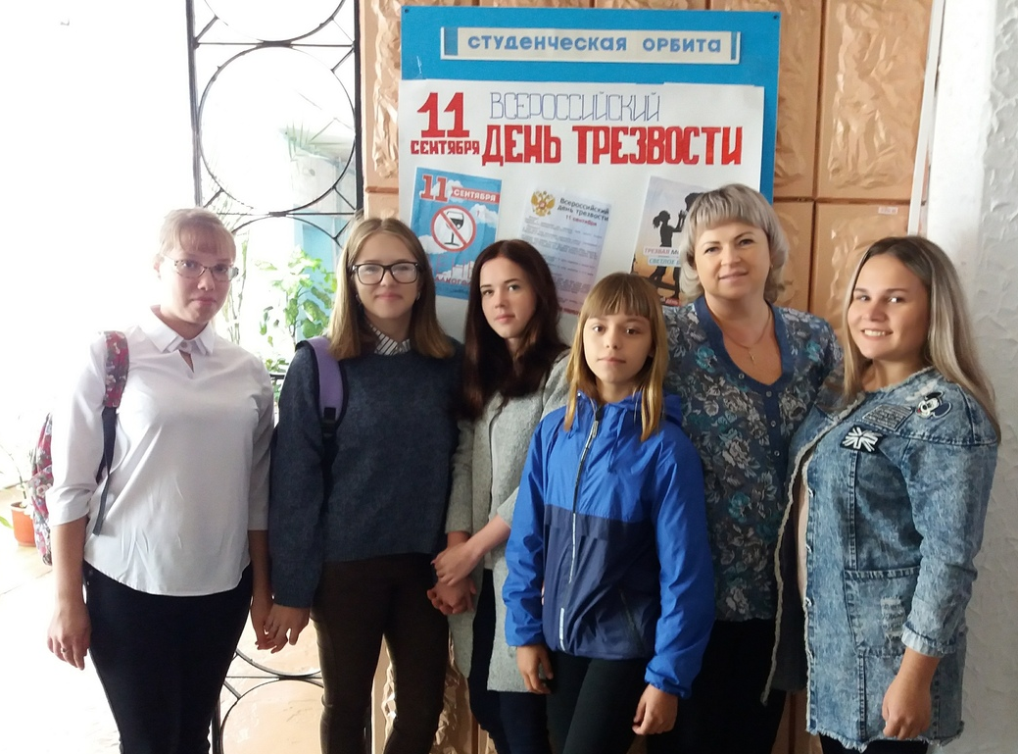
5. Мастер-класс «Твоя жизнь - твой выбор!
Секреты БИЗНЕСА 2020!»
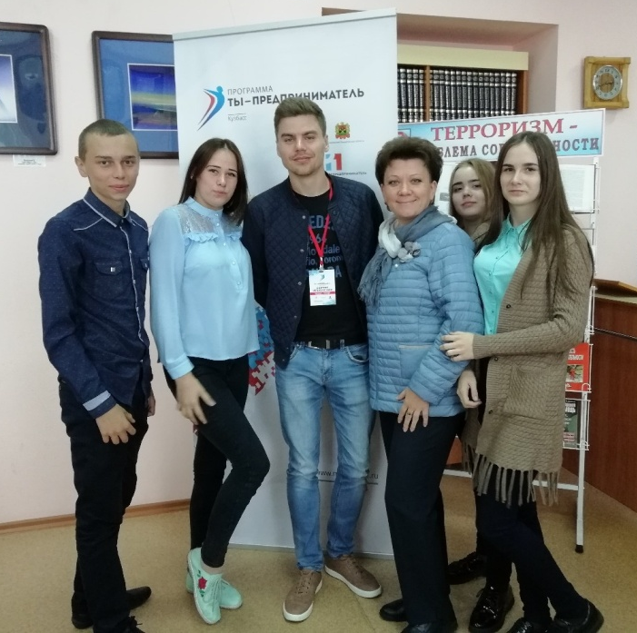
13 сентября студенты колледжа, обучающиеся по специальности Экономика и бухгалтерский учет, посетили мастер-класс «Твоя жизнь - твой выбор! Секреты БИЗНЕСА 2020!» в Городской библиотеке им. В. А. Чивилихина. Руководитель Рекламного агентства SMG, владелец Консалтинг-центра «Не Ваше Дело», бизнес-тренер Дмитрий Зеленогорский рассказал студентам о том, как открыть свой бизнес и получить помощь от региона на свой проект.
Мастер-класс «Твоя жизнь - твой выбор!» прошел в рамках Федеральной программы «Ты - предприниматель», реализуемой в Кузбассе с 2011 года. Цель Программы - помочь молодым людям открыть свое дело, сделать первые шаги. Для тех, у кого уже есть свой бизнес – преодолеть возникшие трудности.
6. НПК «Здоровье и развитие личности. Формирование здоровьесберегающего и социально-адаптивного образовательного пространства», г. Кемерово
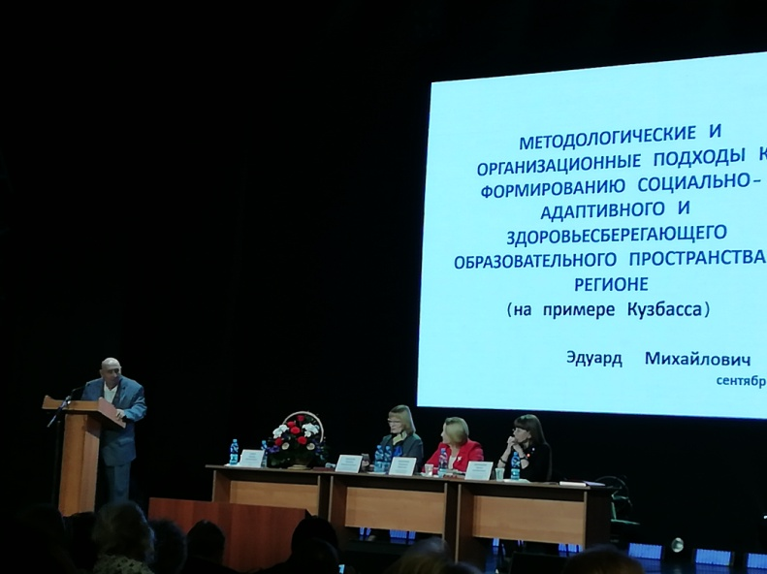
13 – 14 сентября в Кемерово прошла научно-практическая конференция с международным участием «Здоровье и развитие личности. Формирование здоровьесберегающего и социально-адаптивного образовательного пространства», посвященная 80-летию профессора кафедры физиологии человека и психофизиологии КемГУ, заслуженного деятеля науки, Казина Эдуарда Михайловича.
Преподаватели колледжа Галынская Е.Н. и Соловей О.А. выступили на конференции с докладом «Оценка социально-адаптивного и профориентационного поведения обучающихся в условиях интеграции общего и дополнительного образования».

7. «Кросс Нации 2018»
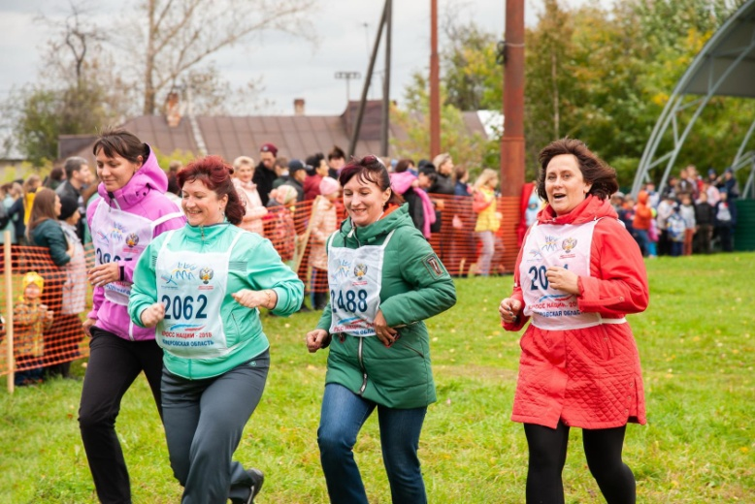
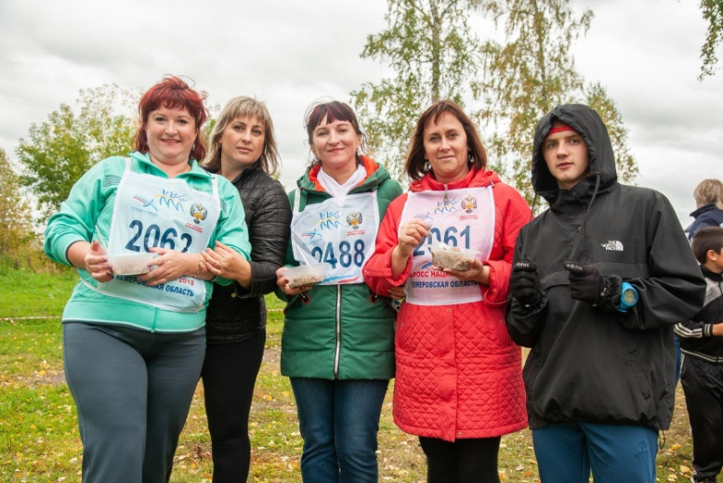
15 сентября в городском парке имени А.А. Суворова города Мариинска прошел ежегодный Всероссийский забег «Кросс Нации 2018». В данном мероприятии принимали участие обучающиеся и педагоги всех образовательных организаций города.
Студенты и преподаватели нашего колледжа также активно приняли участие в Кроссе на 1 км. После финиша всех угощали гречневой кашей и горячим чаем.

8 «Время первых – 2018»

Летом 2018 года студенты Мариинского педагогического колледжа приняли участие в 2 площадках II региональном молодежном образовательном форуме «ВРЕМЯ ПЕРВЫХ».
Первая площадка – «Молодые лидеры Кузбасса» проходила на учебном полигоне Кузбасского техникума архитектуры, геодезии и строительства в деревне Верхотомка для активных, талантливых и творческих студентов Кемеровской области. На эту сессию от колледжа поехала студентка 2 курса, член студенческого совета, Михальцова Ксения.
Вторая площадка - «Солнечный Туристан» (д. Подъяково, Кемеровский район) для студентов-спортсменов профессиональных образовательных организаций. В форуме участвовали и заняли 3 место студенты:
Аксененко Алексей Воронкина Любовь
Алябьев Сергей Демина Ирина
Дебус Егор Марухина Ольга
Карелин Антон Парфенова Анастасия
Князев Андрей Синкина Алина
Романчук Вадим Хорошилова Кристина
Выражаем благодарность преподавателям-наставникам Гумбину Петру Евгеньевичу, Кирюхину Евгению Викторовичу, Новоселову Василию Васильевичу, которые вместе с нашими спортсменами приняли участие в форуме «ВРЕМЯ ПЕРВЫХ».
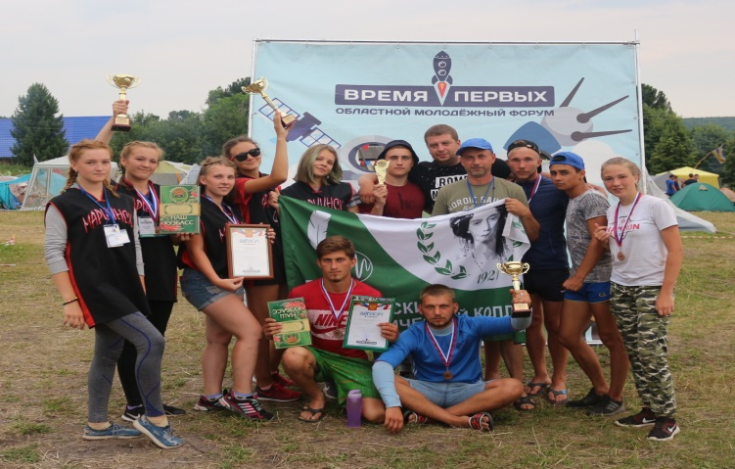
9. «Посвящение в студенты»

17 сентября в Мариинского педагогического колледжа для первокурсников прошло «Посвящение в студенты». Конкурсы, игры и интересные соревнования стали неотъемлемой частью этого мероприятия, без неожиданностей тоже не обошлось – в конце программы студентов обсыпали мукой. Мероприятие прошло весело и интересно!
Выражаем благодарность за организацию Посвящения в студенты самым активным и творческим студентам нашего колледжа – Студенческому совету!
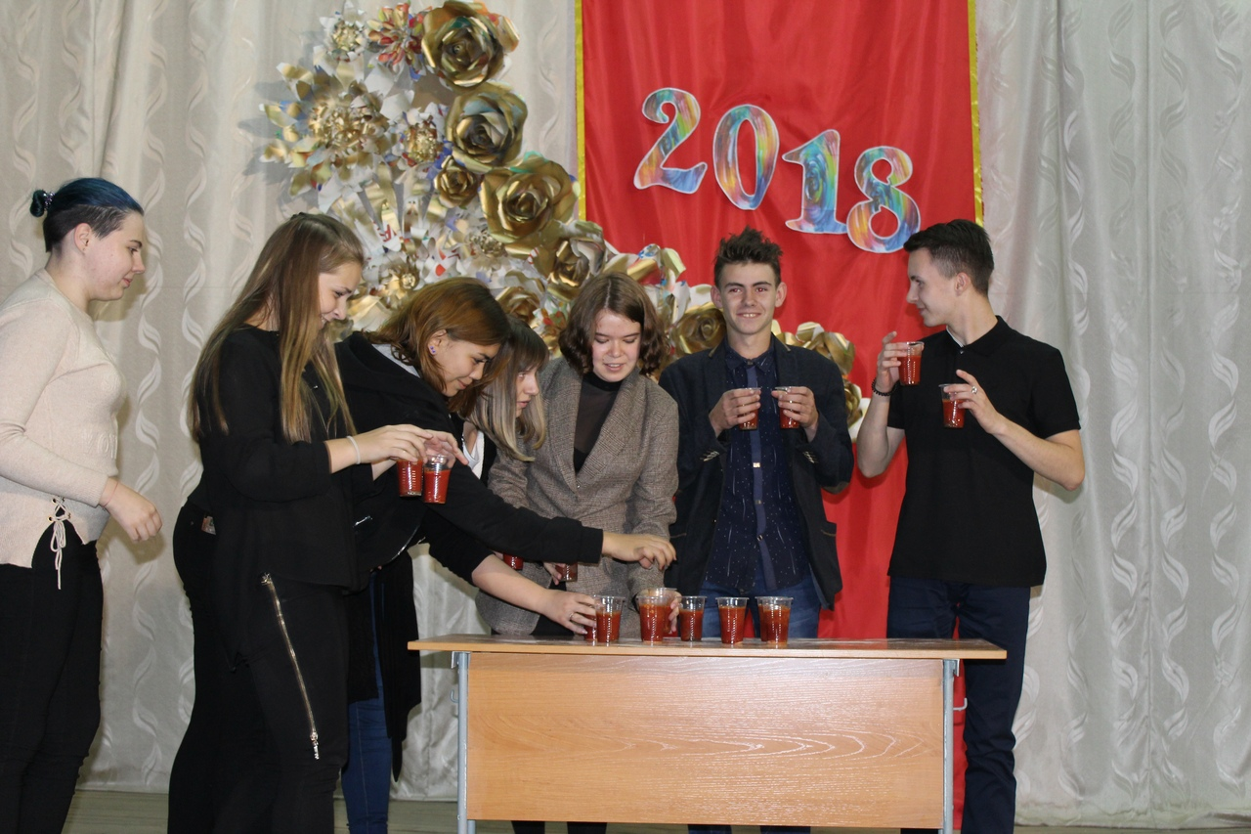

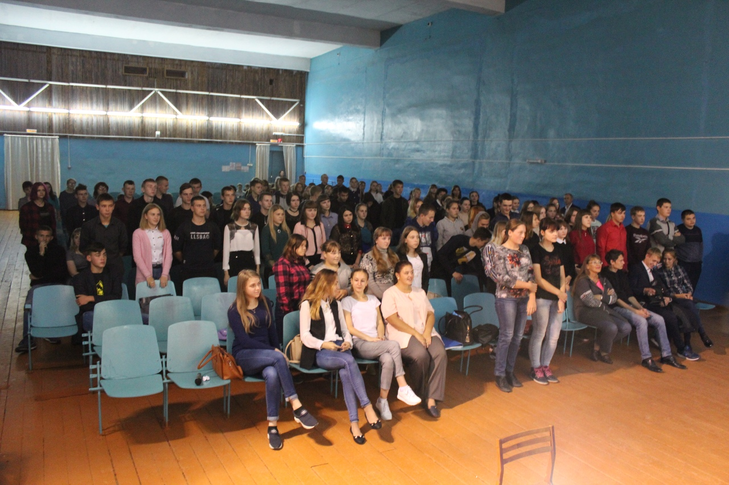

10. «Всемирный день туризма»
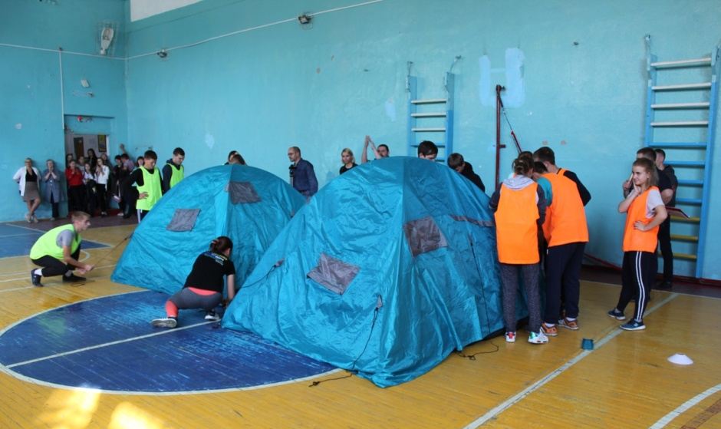
27 сентября - Всемирный день туризма, в рамках которого по всей России проходит множество интересных мероприятий.
В этот день для студентов Мариинского педагогического колледжа сотрудниками музея-заповедника «Мариинск исторический» была организована спортивно-туристическая программа. В ходе игры соревновались 2 сборные 1-4 курсов: «Охотники за удачей» и «Мамонты». Студенты приняли участие в различных конкурсных заданиях: разложить костер, вспомнить рецепт походного блюда, правильно сложить рюкзак, быстро поставить палатку, оказать первую медицинскую помощь.
Команды, при поддержке болельщиков, успешно прошли все испытания.
По итогам соревнований строгое, но справедливое жюри присудило победу команде «Мамонты»
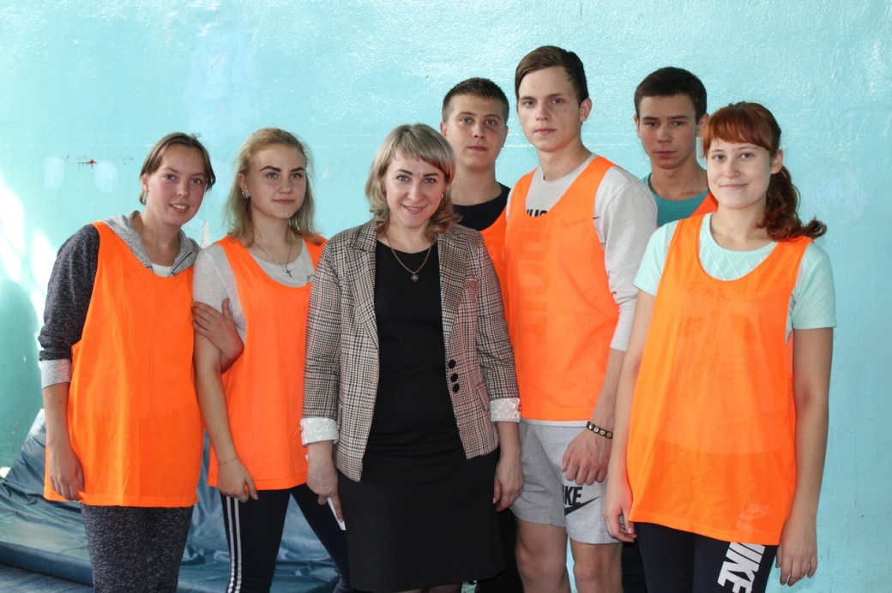

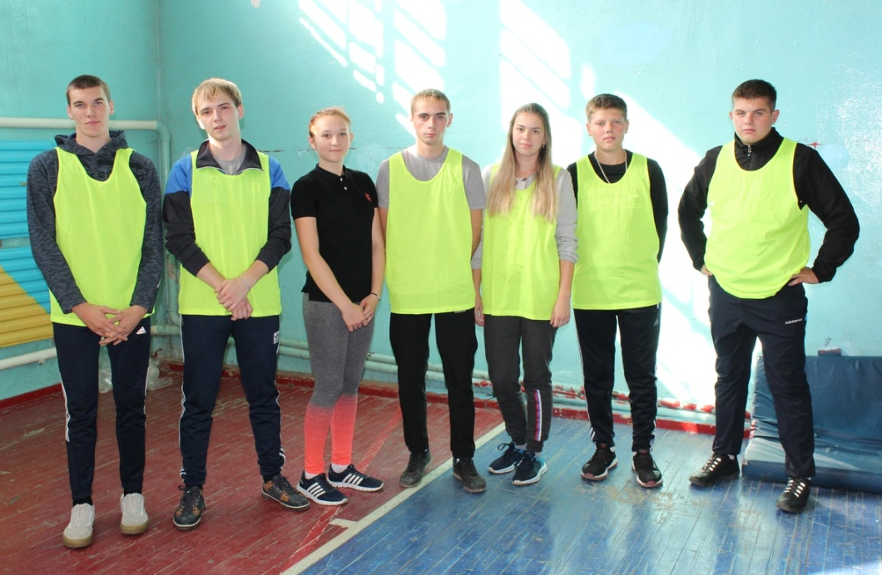

11. Команда КВН «MetalBarbie»

27 сентября в кинотеатре «Юбилейный» прошел финал открытой лиги КВН Мариинского муниципального района. По итогам конкурсной программы команда Мариинского педагогического колледжа «MetalBarbie» заняла 3 место.
В составе команды играли:
- Сидельцева Елизавета, 175 гр. – капитан команды
- Ахмерова Алина, 179 гр.
- Коротеев Евгений, 174 гр.
- Милошенко Регина, 179 гр.
- Новоселов Дмитрий, 166 гр.
- Скалозубов Виктор, 165 гр.
Поздравляем ребят с победой! Желаем им и дальше занимать призовые места на региональных и областных фестивалях КВН!!
